Danse : Kader Attou réinvente le hip-hop

Par Martine Pullara

1h30 de bonheur chorégraphique, c’est ce que nous offre Kader Attou dans sa dernière création, The Roots, portée par de superbes danseurs, bourrée de générosité et sculptée par une écriture d’une élégance fulgurante !

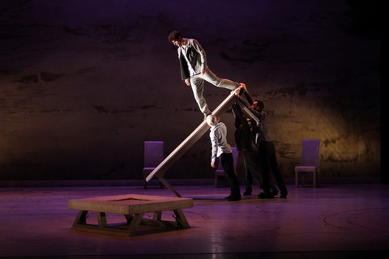
© Joao Garcia

Une écriture originale, capable de se renouveler
Ça commence fort. Avec le magnifique solo d’un danseur installé dans un fauteuil bancal comme dans un rêve. La naissance du chorégraphe, le hip-hop qui peu à peu envahit son corps tel un flux sanguin vital et qui va lui permettre d’aller chercher le groupe laissant éclater chaque individualité. Toute la démarche de Kader Attou est intelligemment résumée dans ces premiers instants : le hip-hop est une affaire de désir d’être ensemble, tourné vers le futur et la création, résolument optimiste sur ce que nous pouvons être. Et ça fait déjà un bien fou !
The Roots signifie “les racines”, non pas identitaires mais celles du hip-hop, et nous propose un spectacle qui, tout en s’appuyant sur les fondements de sa gestuelle, nous permet de le redécouvrir et de comprendre à quel point il peut produire une écriture originale capable de se renouveler.
Kader Attou puise dans ses souvenirs personnels et son parcours artistique. On retrouve ainsi certains éléments chorégraphiques et scénographiques de pièces précédentes : le gris des costumes (ceux que portaient les jeunes algériens dans Douar), le banc ou le canapé, lieux d’attente, de pensée et de création, le clin d’œil à Chaplin sur fond de claquettes, les défis ou les rigolades lancés entre copains, les déplacements en masse sur des diagonales ou les enchevêtrements de corps. Mais ici tout se trouve sublimé par une écriture plus maîtrisée, qui s’est enrichie, devenue spacieuse et qui prend aussi le risque de la lenteur, histoire que l’on regarde vraiment ce qu’ils sont tous sur scène.

Sa force, c’est ce qu’il fait de ses interprètes !
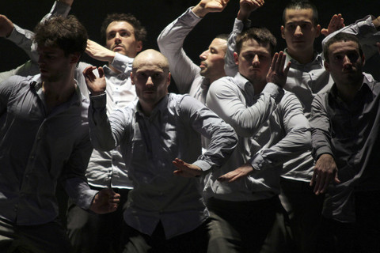
© Joao Garcia
Et il y a des moments impressionnants. Comme lorsque les danseurs se déplacent à l’unisson vers le devant du plateau, nous fixant simplement, le regard grave et le corps assumé. Il y a des moments jouissifs quand on découvre, lors de solos, duos ou chorégraphies de groupe, toute la grâce et l’élégance qui émanent de ces danseurs, y compris dans les figures les plus acrobatiques.
On l’a déjà dit, la force de Kader Attou c’est ce qu’il fait de ses interprètes et la manière dont il les guide pour transformer l’écriture du hip-hop. Ici, ils sont tous dans des élans de générosité extraordinaire, ils nous offrent une danse d’une virtuosité féline – parfois féminine – qui sait rendre subrepticement le mouvement complexe et inattendu, qui trouve la même légèreté au sol que dans les sauts circassiens. Du début jusqu’à la fin, on a cette sensation qu’ils viennent nous chercher pour nous fondre en leurs corps et leurs émotions. Même s’il y a quelques petites longueurs qui délayent parfois la danse, quelques endroits où la musique originale et la dramaturgie sont un peu trop appuyées, c’est un régal de se laisser embarquer dans cet univers onirique fait de personnes qui dansent en totale cohésion et dans une écoute réciproque.
The Roots a aussi son point d’apothéose. Après une chorégraphie surprenante déroulée sur du violoncelle et qui fait danser les danseurs sur la tête – comme si le sol était inversé – avec des jeux de jambes élaborés, Kader Attou les propulse au cœur d’une musique faite de percussions et de rythmes brésiliens. On est transporté, sans jamais aucun arrêt, dans un déferlement chorégraphique très rythmé et inventif, mêlant la liberté de chacun à des constructions d’ensemble dont le foisonnement est tel qu’il est impossible de tout capter d’un seul œil, nous laissant penser qu’il faudrait revoir le spectacle pour savourer de plus près.

Une ovation du public
Impossible de ne pas se lever pour applaudir à la fin de ce spectacle. Le public – constitué de nombreux jeunes (200 qui viendront tous les soirs de toute la région), auxquels il est heureux que la Maison de la danse fasse découvrir cette approche du hip-hop – ne s’est pas trompé non plus en réservant aux danseurs une belle ovation.
La dernière fois que Kader Attou a dansé à la Maison de la danse, c’était en 1996. Il aura donc fallu l’arrivée de Dominique Hervieu à sa direction pour qu’il y soit programmé. Un peu long, non, pour un chorégraphe aussi fondamental dans l’histoire du mouvement hip-hop en France ?

